ИППОТЕРАПИЯ ПОМОГАЕТ ДЕТЯМ
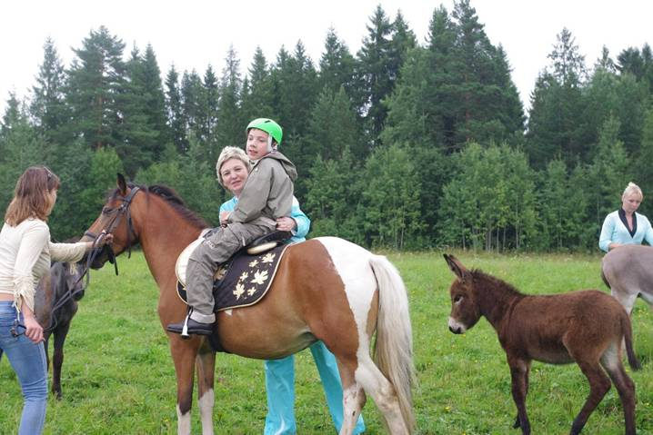
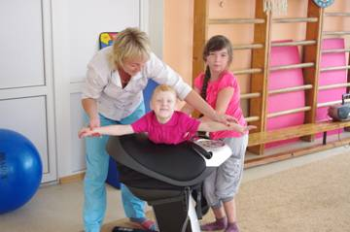
Для каждого родителя нет ничего печальнее, чем болезнь ребенка. Особенно, если недуг, такой как ДЦП, аутизм, синдром Дауна. Родные хватаются за любую «соломинку», чтобы помочь своему страдающему малышу адаптироваться к жизни.
Одной из таких «соломинок» для детей, посещающих Центр «Треди», стала иппотерапия.
С 2013 года мы разрабатываем и внедряем пилотную модель предоставления услуг на основе иппотерапии детям c ограниченными возможностями, имеющим заболевания опорно - двигательного аппарата (далее – служба «Иппотерапия»).
Мы рассказали родителям о том, что иппотерапия дает положительный эффект для детей с нарушением опорно - двигательного аппарата и предложили им регулярные занятия в течение года. Родители, имеющие детей с проблемами в развитии, поддержали нашу идею об организации службы «Иппотерапия» на базе Центра «Треди».
Наши специалисты прошли обучение в СПАППО по программе «Адаптивная верховая езда, иппотерапия», мы приобрели иппотренажер для зала лечебной физкультуры, который имитирует езду на лошади. Заключили договора с двумя коноводами.
И вот уже год дети вместе с родителями с огромным удовольствием проходят физиотерапевтическое лечение с помощью лошади. Этой услугой пользуются 33 наших воспитанника.
Для наших подопечных иппотерапия стала очень востребованным средством реабилитации, так как практически не ограничена противопоказаниями и проходит без боли, страха и препаратов. Также об этом говорят позитивные отзывы родителей в адрес Центра. Многие из них отмечают значительное улучшение эмоционального и физического состояния детей. Индивидуальный подход и доброжелательное отношение сотрудников Центра усиливает положительное воздействие иппотерапии. А отдых на природе и общение с лошадью заряжают энергией и повышают настроение.

